CURRICULUM VITAE

**Nom & Prénom  :**Zyed ROUISSI 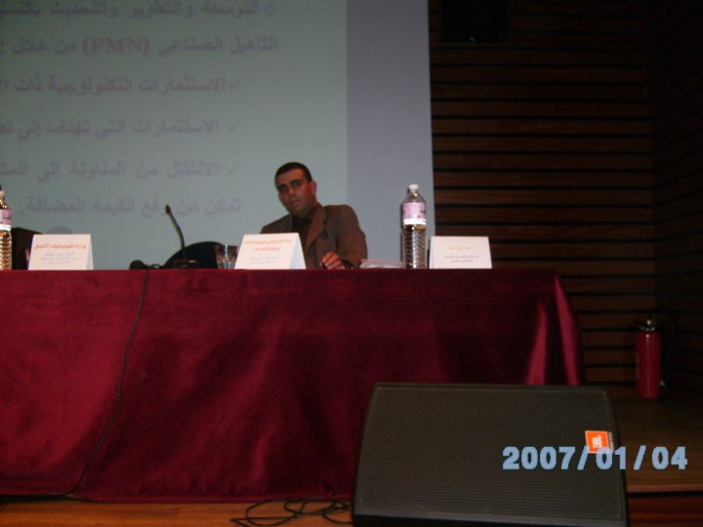

**Date et lieu de naissance :** 09 Février 1978 Tunisie

**Situation civile  :** Marié, père d’un enfant  
**Adresse  :** Pole Technologique ELGHAZELA ARIANA 2088 TUNISIE

**Email  :** zied.rouissi@cifodecom.com.tn

**GSM  :** +21698222819/+21628300876

**Bureau  :** +21671856823

**Secrétariat  :** +21671856180

**CONSULTANT EXPERT EN INNOVATION EN RENFORCEMENT DES CAPACITEES**

**FORMATEUR EN MANAGEMENT/AUDIT INTERNE/COMMUNICATION/INGENIERIE DE FORMATION/GRH**

**EXPERIENCE PROFESSIONNELLE**

Du 01 Novembre 2002-01 février 2004

Centre d’information, de formation, de documentation et des études en Technologies **– Responsable séminaires**

Chargé principalement de :

* Préparer les soumissions aux appels d’offre de la formation
* Préparation des séminaires inter et intra-entreprise
* L’élaboration des catalogues de formations

**Réalisations : 250 séminaires/3000 participants/208 formateurs**

Du 01 Février 2004-01 Aout 2007

Centre d’information, de formation, de documentation et des études en Technologies **– Chef de services (cellule) recyclage et perfectionnement continu**

Chargé principalement de :

* Commercialiser les offres de formations
* Préparer le plan de formation du personnel de l’entreprise
* Gérer des projet de reconversion et de pré-emploi
* Elargir la base de données des formateurs

**Réalisations : 840 séminaires/10400 participants/662 formateurs**

Du 01 Aout 2007- à nos jours

Centre d’information, de formation, de documentation et des études en Technologies

**– Chef d’unité (directeur) coopération internationale chargé de la formation du personnel**

Chargé principalement de :

* Commercialiser les offres de formations à l’échelle internationale
* Trouver de nouveaux marchés
* Trouver des partenaires dans la matière de formation
* Adhérer aux organisations internationales de formation

**Réalisations : 8 conventions de partenariats (France/Gabon/Liban/Italie/Egypt/Qatar/Turquie/Maroc)**

Du 01 Mai 2009- 01 Novembre 2010

Centre d’information, de formation, de documentation et des études en Technologies

**–** **Directeur par intérim des ressources humaines**

Chargé principalement de :

* La gestion de carrière du personnel
* Le recrutement

Du 01 Novembre 2010- à nos jours

Centre d’information, de formation, de documentation et des études en Technologies

**– Chef d’unité (directeur) audit interne chargé de la coopération internationale**

* Mise en place d’un manuel des procédures pour le centre de formation
* Le contrôle de l’application des procédures
* Le suivi des recommondations

**Réalisations : certification du centre de formation en qualite ISO 9001**

**PROJETS**

* 2002-2009 : projet national de reconversion des maitrisard en TIC **Participants : 6009 bénéficiaires /Budget : 14 millions de dollars**
* 2007-2012 : projet formation à distance « e-learning »

**Participants : 10000 bénéficiaires /Budget : 4 millions de dollars**

* 2010 : diagnostic des besoins et préparation du plan de formation pour la TUNISIE
* 2010-2015 (projet en cours) : projet certification des compétences

**Participants : 20000 bénéficiaires /Budget : 13 millions de dollars**

* 2012 : diagnostic des besoins et préparation du plan de formation pour LA République GABONAISE

**Conférences & Consultations**

* **Plus que 50 conférences en TUNISIE de 2002 à 2012**
* **Plus que 100 sessions de formation en TUNISIE & à l’étranger en tant que Formateur**

**ARTICLES/OUVRAGES**

**2007 : LA FORMATION INTRAENTREPRISE UNE SOLUTION D’EQUILIBRE AU MARCHE TUNISIEN**

**2010 : LA FORMATION METIER ET CROISSANCE ECONOMIQUE**

**2011 : LE PLAN DE FORMATION DU DIAGNOSTIC A L’EVALUATION**

**2012 : L’AUDIT CONTINU OUTIL DE PERFECTIONNEMENT**

**FORMATIONS & GRADES**

1991 – 1998 : **BACCALAUREAT - Lycée ALAOUI**

1998 – 2002: **MAITRISE EN GESTION COMPTABLE ET FINANCIERE – INSTITUT SUPERIEUR DE COMPTABILITE ET D ADMINISTRATION D ENTREPRISE**

2004-2005 : **CERTIFICATION QUALITE-AFAQ**

2010 : **CERTTIFICATION-GESTION ET MISE A JOUR DES PROCEDURES-SODERHO**

2011**: Obtention du grade ADMINISTRATEUR CONSEILLER ( BAC+6) –**

**MISSION A L ETRANGER**

2007 **: MARSEILLE/FRANCE :** participation à la semaine économique

2008**: ISTANBUL/TURQUIE :** intervention « le model tunisien en formation métier »

2009**: KAMPALA/OUGANDA :** participation au colloque internationale de ressources humaines

2011 **: DOHA/QATAR** : participation au colloque capacity bulding ( 1ere réunion de l’équipe arabe)

[2011 : **LIBAN/BEIRUT :** participation au colloque capacity bulding (2eme réunion de l’équipe arabe)200 MOV GRATUITS](http://www.modele-cv-lettre.com/script/teads-telechargement-cv.php?mod=modele-cv)

2012 : **DOHA/QATAR :** participation au colloque capacity bulding ( 3 eme réunion de l’équipe arabe)

2012 : **DOHA/QATAR :** participation au sommet arabe

2012 : **CAP TOWN/AFRIQUE DU SUD :** participation au forum Renforcement des capacités humaines

2012 : **RABAT/MAROC :** donner une conférence : utilisation des TIC dans l’AUDIT et LE CONTROLE INTERNE

**LANGUES**

**Français** : écrit et parlé niveau **élevé** **Arabe**: écrit et parlé niveau **élevé** **Anglais**: écrit niveau **moyen**

**ACTIVITES**

Membre de l’équipe arabe au sein de **l’union internationale des télécommunications** Membre de **l’association tunisienne des auditeurs internes** Membre de **l’association des écrivains arabes**